ПРИЛОЖЕНИЕ 2
Муниципальное казённое общеобразовательное учреждение средняя общеобразовательная школа с. Ошлань Богородского района Кировской области
Школьный литературный конкурс «Я славить край родной хочу…»

Эссе
Автор:
Шулакова Алёна Александровна,
ученица 11 класса
Ошланской средней школы.

Руководитель:
Чижова Наталья Александровна,
учитель русского языка и литературы
Ошланской средней школы.

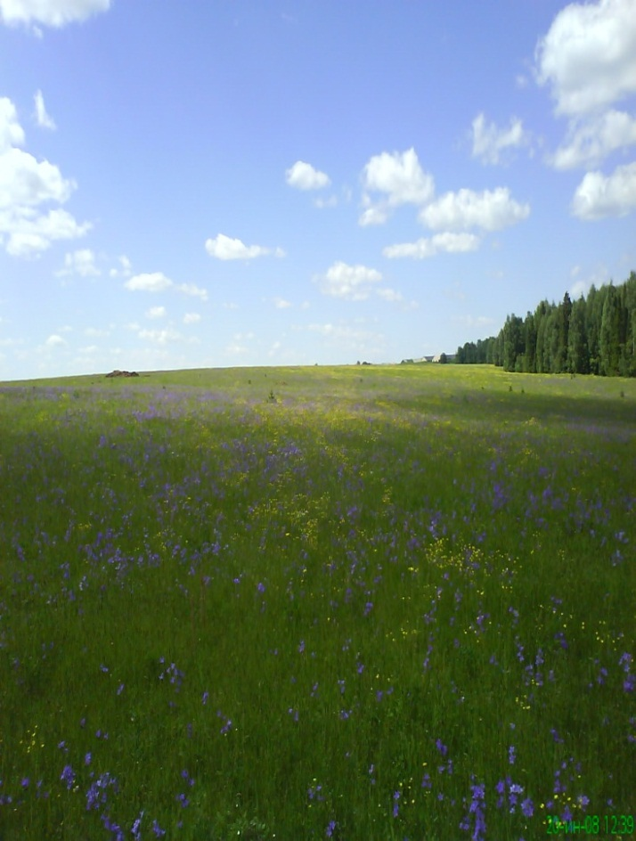

2016

«С чего начинается Родина? С картинки в твоем букваре, с хороших и верных товарищей, живущих в соседнем дворе…»(Михаил Матусовский), -так начинается, казалось бы, незамысловатая, детская, но очень глубокая и правильная песня. Для каждого человека Родина начинается с мамы, папы, с простых, детских радостей жизни, то есть с малого. В детстве ты еще не понимаешь точного смысла слова «Родина». Кажется, что она – это твой городок или посёлок, в котором ты родился и живешь, что это твои близкие и знакомые, и я думаю, что это именно так. Это наша малая родина:
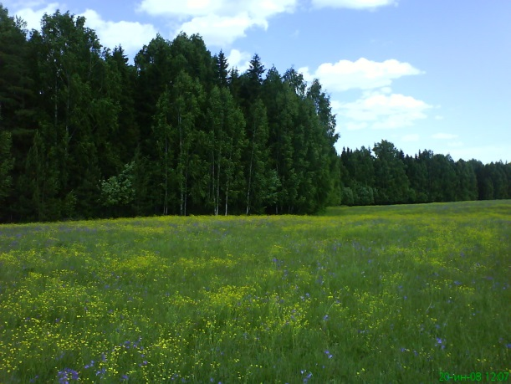
«… И тропинка, и лесок,
В поле – каждый колосок.
Речка, небо голубое…»,
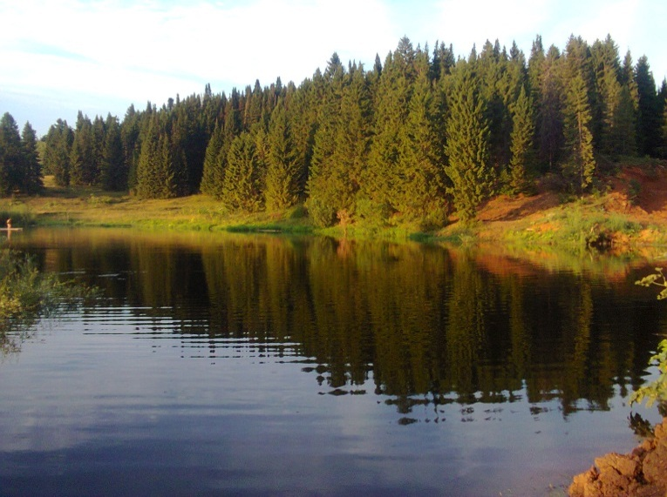
Спустя годы начинаешь осознавать, что твоей Родиной является твоя страна. А моя страна – могучая Россия, и я горжусь, что родилась именно здесь. Ни одна из других стран не производит такого впечатления, как та, где ты появился на свет, где появились на свет многие-многие твои предки. И неважно, какого размера она и где находится, каков её официальный язык и национальность. Любовь к своей Родине – обязанность каждого гражданина. Как писал ещё Д. Г. Байрон, великий английский поэт: «Тот, кто не любит свою страну, ничего любить не может».
И всё-таки, прежде всего, да, именно прежде всего, у каждого человека есть своё особое место, где он родился и вырос - России милый уголок, там воздух ему чище и солнце светит ярче. Моя малая родина – это деревня Жёлны Кумёнского района Кировской области. Здесь я родилась и живу. Я люблю свою родину за аромат черёмухи весной, за пусть и не живописные, но такие знакомые с детства места, за вкусные ягоды летом, за приветливо машущие своими разноцветными головками цветочки на лугу. Я люблю свою малую родину за то, что она есть. Для меня настоящее счастье прогуляться летним вечером, посмотреть на закат. В такой момент ты искренне наслаждаешься жизнью. Как и во время грозы, например. Я люблю летнюю грозу вечером за гром, за сильный дождь, тёмные тучки, за то чувство тревоги перед дождём и чувство умиротворённости после, когда всё страшное позади и ты любуешься на радугу на тёмно-синем небе. Малую родину можно сравнить с близким другом – всё в ней нравится, нет никаких недостатков, она будто идеальна, чувствуешь радость, наслаждение.
Когда долго находишься далеко от своего родного дома, начинаешь скучать. И какую радость испытываешь, возвращаясь обратно, в родные края. Расставаться с родными местами мне приходится каждую неделю. Вот так бывает, когда ребёнок подрастает, он уезжает из родного дома, чтобы продолжать обучение. Также случилось со мной. И я очень скучаю по дому, по своей большой семье. Каждую неделю с нетерпением жду пятницы, жду, когда закончатся все уроки, и я вернусь домой. Едешь, слушаешь музыку, и так приятно становится на душе от мысли от предстоящих выходных дома. …Я забираю сумки из машины, поднимаюсь по ступенькам, открываю дверь… А вот и моя семья. Две младшие сестрички и брат выскакивают из-за штор с криками: «Алёна приехала, Алё-ёна-а!». Больше всех по мне соскучилась сестрёнка Настя (хотя по-домашнему мы зовём её просто Тюшончик). Она очень любит, когда я качаю и ношу её на ручках, как разговариваю с ней, расспрашиваю её про садик, а она меня про школу. А ещё я всегда привожу ей что-нибудь вкусненькое. И уже поздно вечером ложишься спать в свою удобную кровать и думаешь: «Как же всё-таки хорошо дома!»...
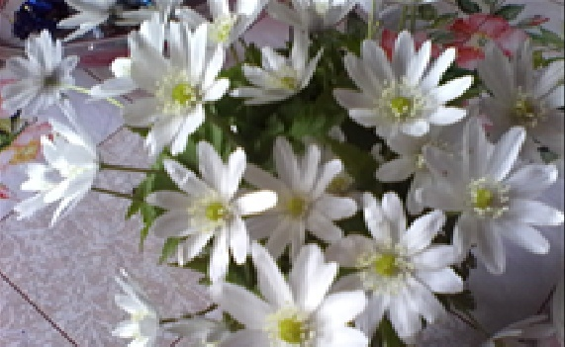
А весной будет мой день рождения. В этот день нельзя грустить и унывать. С самого утра, в 8 часов, мама разбудит меня нежным поцелуем со словами: «Вставай, ты уже давно родилась». Дальше весь день родные будут дарить подарки, обязательно будет торт, а вечером шашлыки. Ну а как же в этот день без подснежников? Каждый год, на мой день рождения, мы обязательно ходим за ними в лес. Они являются для меня одним из главных атрибутов весны. Букет маленьких, беленьких цветочков под лучами солнца стоит на столе – какая красота! И, быть может, я не праздную свой день рождения масштабно, с кучей гостей, но зато я провожу его в кругу семьи, ведь нет ничего важнее этого.
Со сторон маминой и папиной линий у меня есть много родственников. И мне бы хотелось рассказать о дяде моего папы – Валерие Конышеве. Он приехал из деревни Юньга, находящейся недалеко от Желон. Сейчас имеет двоих взрослых детей и трёх внучек. Вся деревня знает его как доброго и очень ответственного хозяина. Понятия «золотые руки» и «руки растут откуда надо» - это про дядю Валера, он может создать абсолютно любое изделие своими руками из дерева или металла. Очень любит маленьких детей. В садике все всегда радуются его приходу, ведь с ним очень весело и интересно. Даже я, когда ходила в детский саддесять лет назад, всегда бежала к нему с улыбкой и глазами, полными счастья. Но бывает так, что в жизни человека случается горе. И дядя Валер - не исключение. Его сын - Конышев Олег, участник Второй Чеченской войны - погиб семнадцать лет назад за Родину, выполняя воинский долг в Чеченской республике. Олега наградили Орденом Мужества посмертно… Обыкновенный деревенский паренёк, Олег любил своих родителей, дом, деревню, школу. Хорошо учился, был лидером в классе, на него всегда можно было положиться; был хорошим товарищем и советчиком. Артистичный (часто был ведущим праздников или Дедом Морозом на Новый год), добрый -с младшими школьниками общался на равных, в общем, очень-очень порядочный юноша! Олег каждые летние каникулы работал в совхозе, пас коров на лошади. Дома был главным помощником, отец гордился им. Сын всегда помогал и матери на дворе - она работала дояркой.
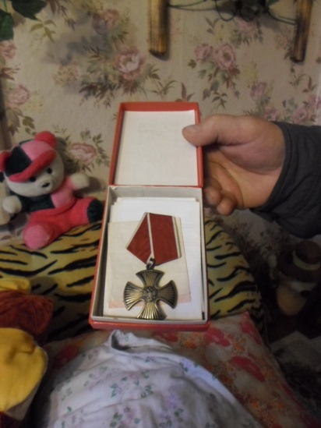
Я стою перед мемориальной доской - данью памяти герою, читаю лаконичные скорбные фразы: «В нашей школе с 1987 по 1997 г.г. учился Конышев Олег Валерьевич, геройски погибший в Северо-Кавказском регионе в 1999 году, посмертно награждённый орденом Мужества». Думаю о том, каким бы он был сейчас… примерным мужем, любящим отцом, верным другом. Он ходил бы с моим папойи младшим братом на рыбалку (он так это любил когда-то), отмечал бы праздники в большом семейном кругу. Семнадцатого ноября ему исполнилось бы тридцать семь. Тридцать семь! А его нет…13 октября 1999 года в ходе проведения специальной операции по уничтожению бандфомирований Олег Конышев получил смертельное ранение. Он всегда хотел пойти в армию, считал это своим долгом. Его призвали одним из ноябрьских дней 1997 года. Провожала Олега вся деревня. Олег говорил: «Два года окончатся быстро, и мы снова будем вместе». Из армии часто писал письма. В них рассказывал о своей службе и указывал количество дней до увольнения. Очень хотел вернуться. Мечтал о приезде домой и строил планы на будущее. Когда до конца службы осталось два месяца, от него пришло письмо, в котором он просил не писать, так как уезжает на полевой выход. И лишь когда пришла похоронка, родные поняли, что полевым выходом была война в Чечне. Хоронили Олега жители не только нашей деревни, но и двух соседних, разделяя горе и боль семьи
Но всё-таки жизнь продолжается, несмотря на все испытания, посланные судьбой, и дядя Валер, отец Олега, сейчас живёт, радуясь людям, делая им добро; но я знаю, что его сын всегда рядом с ним.
Каждый человек испытывает особую любовь к своему краю. Он дорог ему, как родная мать, ради которой не жалко пожертвовать жизнью, как милый дом, в который хочется вернуться и который всегда в твоём сердце. И такую любовь невозможно променять на что-либо другое. Моя Кировская область – часть России, великой державы. Я люблю свою область, свой район, свою деревню, как люблю и мою Россию. Люблю и буду жить для неё, стараясь заботиться о её благе и приносить ей пользу:
«О Господи! Спаси и сохрани
Мою Россию, Родину, отчизну!
Я с нею связан всей моею жизнью –
О Господи! Спаси и сохрани!
Я без неё не проживу и дня.
Она моя печаль, моя отрада.
Мне без России ничего не надо –
Я без неё не проживу и дня!»
Г.Гладков

